Осцилятор в вязкой среде
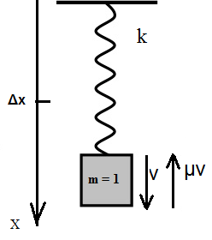
Здесь можно разместить произвольный текст и картинки

Задание на рассчеты
************************************************************************************
BoF-SvF # Файл-задание обрабатывается с этой команды
ChDir = “./22c-x''=-K_(x-xr)-mu_v-x.Compl=1166” # Рабочий каталог перемещается в ./22...
CVNumOfIter = 1 # максимальное кол-во итераций поиска весов регуляризации
CVstep = 21 # кол-во подмножеств для процедуры кросс-валидации
SchemeD1 = Central # использование центральной схемы аппроксимации производной
Select x, t from ../Spring5.dat # считывание данных
SET: t ∈ [ -1., 2.5, 0.025 ] # область определения функции x(t) и v(t)

Var: x ( t ) # искомая функция
v ( t ) # искомая функция
K # неизвестный параметр – жесткость пружины
Δx # неизвестный параметр - смещение точки крепления (Deltax)
μ # неизвестный параметр - вязкость среды (в формуле Стокса),
# (в программе заменяется на muu)
# EQ: d2/dt2(x) == - K * (x - Δx) - μ*v # обычная запись ур-ия – без редактора формул

# Формулы набираются в редакторе формул
# коментарии после формул - нельзя
EQ: 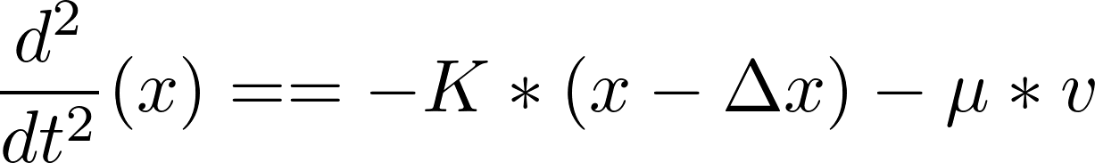
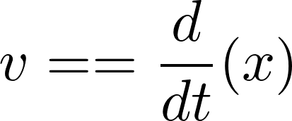
SvF.resF = “MNG.res”
OBJ: x.Complexity ( Penal[0])/x.V.sigma2 + x.MSD() # критерий выбора
Draw # отображение функций
EOF # конец обработки задания
**************************************************************************************

Сюда же можно занести и некоторые результаты и замечания

σ = 17.9944 %
